新 书 推 荐

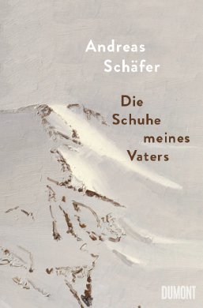
中文书名：《父亲的鞋子》
英文书名：My Father‘s Shoes
德语书名：Die Schuhe meines Vaters
作 者：Andreas Schäfer
出 版 社：DuMont Buchverlag GmbH & Co. KG
代理公司：ANA/ Lauren Li
页 数：200页
出版时间：2022年7月
代理地区：中国大陆、台湾
审读资料：电子稿
类 型：文学

内容简介：

感人、坦率、诗意且细腻

2018年初，安德烈亚斯·舍费尔的父亲来柏林看望他。父亲最近得知，他很久以前康复的癌症又复发了，但他毫无怨言。他去看歌剧，去海边旅行，坐在儿子的沙发上，困惑地说道： “我脑子里有东西！”但那是什么呢？父亲的脑子里有什么？他回到了法兰克福，自从几十年前离开故土希腊后，他一直独自生活在那里。他也独自去做活检，似乎决心不到最后一刻不放弃他的独行侠生活方式。检查当天，首席神经外科医生联系安德烈亚斯，告诉他他的父亲遭遇了脑出血。“你父亲撑不住了，”他说，“他正处于诱导性昏迷状态。你必须决定何时关闭维生机器。”

当父亲的生命被放在自己的手中时，他该如何应对？当你应该自己决定告别时间的时候，该如何说再见？

《父亲的鞋子》是一本关于父子关系以及出乎意料的哀伤的书，既令人痛心，又感人至深。安德烈亚斯·舍费尔真诚地、充满诗意地、细腻地讲述了他自己的震惊状态，但最重要的是，他通过这种方式进一步接近了父亲，这个充满激情的旅行者，受过战争创伤的人。他同时品味快乐和悲伤，以及他们特殊的、并非总是完美的关系。
作者简介：
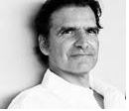
安德烈亚斯·舍费尔（Andreas Schäfer）1969年出生在汉堡的一个德国-希腊家庭。他在法兰克福/美茵长大，现在和家人住在柏林，从事作家和记者工作。到目前为止，他已经出版了三部小说：《在通往梅萨拉的路上》（Auf dem Weg nach Messara），他因此获得了不来梅文学奖（the Bremen Literature Prize）；《我们四个》（Wir vier）（杜蒙特出版社（DuMont）， 2010），它被提名德国图书奖并获得安娜-塞格尔斯奖（the Anna-Seghers-Prize）；以及小说《面孔》（Gesichter）（2013）和《花园房间》（Das Gartenzimmer）（2020）。

感谢您的阅读！
请将反馈信息发至：版权负责人
Email：Rights@nurnberg.com.cn
安德鲁·纳伯格联合国际有限公司北京代表处
北京市海淀区中关村大街甲59号中国人民大学文化大厦1705室, 邮编：100872
电话：010-82504106, 传真：010-82504200
公司网址：http://www.nurnberg.com.cn
书目下载：http://www.nurnberg.com.cn/booklist_zh/list.aspx
书讯浏览：http://www.nurnberg.com.cn/book/book.aspx
视频推荐：http://www.nurnberg.com.cn/video/video.aspx
豆瓣小站：http://site.douban.com/110577/
新浪微博：安德鲁纳伯格公司的微博_微博 (weibo.com)
微信订阅号：ANABJ2002


